**МИНИСТЕРСТВО ОБРАЗОВАНИЯ И НАУКИ РЕСПУБЛИКИ КОМИ**

**Государственное профессиональное образовательное учреждение**

**«Воркутинский арктический горно-политехнический колледж»**

**КУРСОВОЙ ПРОЕКТ**

По дисциплине МДК.07.01 Управление и автоматизация баз данных

**Разработка базы данных «Компьютерный магазин»**

Выполнила студентка гр. ИСП-21 /___________/Соколова Дана Романовна/

(подпись) (Ф.И.О.)

**ОЦЕНКА:**_____________

Дата:__________________

**ПРОВЕРИЛ**

Научный руководитель____________/ Егоров Данил Павлович/

(подпись) (Ф.И.О.)

Воркута

2025

**СОДЕРЖАНИЕ**

**ВВЕДЕНИЕ** 3

**ГЛАВА 1. ВЫБОР ИНСТРУМЕНТАРИЯ** 4

**1.1** **СУБД SQL Server** 4

**ГЛАВА 2. ПРОЕКТИРОВАНИЕ БАЗЫ ДАННЫХ** 7

**2.1 Разработка диаграммы ERD** 7

**ГЛАВА 3. РАЗРАБОТКА БАЗЫ ДАННЫХ** 12

**3.1 Разработка базы данных** 12

**3.2 Введение в безопасность SQL Server** 21

**3.4 Управление участниками уровня базы данных** 27

**3.5 Управление разрешениями уровня базы данных** 27

**3.6 Резервное копирование баз данных** 28

**3.7 Шифрование данных баз данных** 29

**ЗАКЛЮЧЕНИЕ** 31

**СПИСОК ИСПОЛЬЗУЕМОЙ ЛИТЕРАТУРЫ** 32

# **ВВЕДЕНИЕ**

Актуальность темы компьютерного магазина заключается в растущем спросе на технологические устройства и аксессуары в условиях цифровизации. С увеличением удаленной работы и онлайн-образования возрастает необходимость в качественной электронике. Компьютерные магазины, как офлайн, так и онлайн, играют ключевую роль в предоставлении широкого ассортимента товаров и услуг, включая консультации, техническую поддержку и ремонт. Это делает их важными для удовлетворения потребностей современных пользователей.

Компьютерный магазин — это розничный магазин, специализирующийся на продаже компьютеров, комплектующих и сопутствующих товаров. База данных “Компьютерный магазин” — это организованное хранилище информации, используемое для управления данными о товарах, клиентах, заказах и других аспектах работы компьютерного магазина. В данном курсовом проекте, мы рассмотрим процесс разработки базы данных, а также построим модель, отвечающую всем требованиям компьютерного магазина.

**Объект**: база данных «Компьютерный магазин».

**Предмет**: анализ бизнес-процесса «Компьютерный магазин».

**Цель работы**: разработать базу данных «Компьютерный магазин».

**Задачи:**

* ﻿﻿выбрать инструментарий;
* ﻿﻿спроектировать базу данных;
* разработать базу данных.

# **ГЛАВА 1. ВЫБОР ИНСТРУМЕНТАРИЯ**

## **СУБД SQL Server**

SQL SERVER — это система управления базами данных, в работе с которой используется язык программирования SQL. О принципах работы и основных видах серверов баз данных SQL SERVER будет рассказано в представленной статье.

Особенности функционирования SQL SERVER

СУБД SQL SERVER используются для создания, размещения, хранения и управления реляционными (табличными) базами данных на специальных серверах или в облаке. Они работают через настольные приложения и WEB-сайты. К основным преимуществам их функционирования относятся:

* высокоскоростной доступ к данным, обеспечиваемый надежной клиент-серверной архитектурой СУБД;
* простота работы и администрирования, обусловленные понятной структурой языка программирования SQL;
* безопасность хранения информации в БД - благодаря возможности шифрования данных и резервного копирования.

Специфика работы сервера базы данных SQL SERVER заключается в транзакционной обработке данных. Это означает, что по каждому запросу от СУБД обрабатывается и сохраняется небольшое количество информации.

Применение SQL SERVER позволяет автоматизировать решение различных бизнес-задач, поддерживать проведение аналитики данных в режиме онлайн, отслеживать направление ресурсов СУБД, управлять транзакциями (операциями по обработке данных).

Одним из ключевых компонентов SQL Server является его архитектура, которая включает в себя несколько слоев. На самом нижнем уровне находится система хранения данных, которая отвечает за физическое хранение информации на диске. Над этим уровнем располагается система управления памятью, обеспечивающая эффективное использование ресурсов. Также в архитектуре SQL Server присутствует компонент обработки запросов, который интерпретирует SQL-запросы и выполняет необходимые операции над данными.

SQL Server предлагает множество инструментов для администрирования и разработки баз данных. Одним из наиболее популярных инструментов является SQL Server Management Studio (SSMS), который предоставляет пользователям удобный интерфейс для работы с базами данных. SSMS позволяет создавать и изменять структуры баз данных, выполнять запросы, а также управлять пользователями и правами доступа.

Безопасность данных является одной из главных задач любой СУБД, и SQL Server предлагает множество функций для обеспечения защиты информации. Это включает в себя шифрование данных, управление доступом на основе ролей и аудит действий пользователей. Эти механизмы помогают предотвратить несанкционированный доступ к данным и обеспечивают их целостность.

**1.2 Microsoft SQL Server Management Studio**

SQL Server Management Studio (SSMS) — это интегрированная среда для управления любой инфраструктурой SQL. Используйте SSMS для доступа, настройки, администрирования и разработки всех компонентов SQL Server, [база данных SQL Azure, управляемый экземпляр SQL Azure](https://learn.microsoft.com/ru-ru/azure/azure-sql/database/sql-database-paas-overview)[,](https://learn.microsoft.com/ru-ru/azure/azure-sql/managed-instance/sql-managed-instance-paas-overview)[SQL Server на виртуальной машине](https://learn.microsoft.com/ru-ru/azure/azure-sql/virtual-machines/windows/sql-server-on-azure-vm-iaas-what-is-overview) Azure и [Azure Synapse Analytics](https://learn.microsoft.com/ru-ru/azure/synapse-analytics/sql-data-warehouse/sql-data-warehouse-overview-what-is/). Среда SSMS предоставляет единую комплексную служебную программу, которая сочетает в себе обширную группу графических инструментов с рядом многофункциональных редакторов скриптов для доступа к SQL Server для разработчиков и администраторов баз данных всех профессиональных уровней.

Главным инструментом SQL Server Management Studio является Object Explorer, который позволяет пользователю просматривать, извлекать объекты сервера, а также полностью ими управлять.

Одной из ключевых особенностей SSMS является возможность работы с различными версиями SQL Server. Пользователи могут подключаться к локальным и удаленным серверам, управлять базами данных, выполнять запросы и анализировать результаты. Интерфейс SSMS интуитивно понятен и предоставляет доступ ко всем основным функциям СУБД через меню и панели инструментов.

SSMS поддерживает язык SQL, что позволяет пользователям писать и выполнять запросы к базе данных. В редакторе запросов можно использовать подсветку синтаксиса, автозаполнение и другие функции, которые делают процесс написания кода более удобным и эффективным. Кроме того, SSMS позволяет сохранять запросы в виде скриптов, что облегчает повторное использование кода в будущем.

SSMS предлагает различные механизмы для управления доступом к данным. Администраторы могут создавать роли и назначать им права доступа, что позволяет гибко настраивать уровень доступа для различных пользователей. Это помогает защитить конфиденциальную информацию и предотвратить несанкционированный доступ к данным.

Инструмент также поддерживает аудит действий пользователей, что позволяет отслеживать изменения в базе данных и выявлять потенциальные угрозы безопасности. Аудит может быть настроен на уровне серверов или отдельных баз данных, что обеспечивает дополнительный уровень защиты.

SSMS интегрируется с другими продуктами Microsoft, такими как Visual Studio и Azure Data Studio. Это позволяет разработчикам использовать знакомые инструменты для создания приложений, работающих с SQL Server. Кроме того, SSMS поддерживает различные форматы экспорта данных, что облегчает интеграцию с другими системами и приложениями.

С помощью SSMS можно также создавать резервные копии баз данных и восстанавливать их в случае необходимости. Это важная функция для обеспечения надежности хранения данных и защиты от потерь информации.

# **ГЛАВА 2. ПРОЕКТИРОВАНИЕ БАЗЫ ДАННЫХ**

## **2.1 Разработка диаграммы ERD**

Характеристика диаграмм «сущность — связь». Данная диаграмма (ER-модель данных) обеспечивает стандартный способ определения данных и отношений между ними. Она включает сущности и взаимосвязи, отражающие основные бизнес-правила предметной области. Диаграммы «сущность - связь» в отличие от функциональных диаграмм определяют спецификации структур данных программного обеспечения.

Базовыми понятиями ER-модели данных (ER — Entity — Relationship) являются сущность, атрибут и связь.

Сущность — это класс однотипных реальных или абстрактных объектов (людей, событий, состояний, предметов и т.п.), информация о которых имеет существенное значение для рассматриваемой предметной области. Структурой данных называют совокупность правил и ограничений, которые отражают связи, существующие между отдельными частями (элементами) данных.

Каждая сущность должна иметь:

* ﻿﻿уникальное имя;
* ﻿﻿один или несколько атрибутов, которые либо принадлежат сущности, либо наследуются через связь;
* ﻿﻿один или несколько атрибутов, которые однозначно идентифицируют каждый экземпляр сущности.

Атрибут – любая характеристика сущности, значимая для рассматриваемой предметной области и предназначенная для квалификации, идентификации, классификации, количественной характеристики или выражения состояния сущности. Атрибут, таким образом, представляет собой некоторый тип характеристик или свойств, ассоциированных с множеством реальных или абстрактных объектов. Экземпляр атрибута — определенная характеристика конкретного экземпляра сущности.

Атрибуты делятся на ключевые, т. е. входящие в состав уникального идентификатора ключа, и описательные — прочие.

Первичный ключ — это атрибут или совокупность атрибутов и (или) связей, предназначенная для уникальной идентификации каждого экземпляра сущности (совокупность признаков, позволяющих идентифицировать объект). Ключевые атрибуты помещают в начало списка и помечают символом «#».

Описательные атрибуты могут быть обязательными или необязательными.

Обязательные атрибуты для каждой сущности всегда имеют конкретное значение, необязательные могут быть не определены. Обязательные и необязательные описательные атрибуты помечают символами «*» и «°» соответственно.

Связь – это, отношение одной сущности к другой или к самой себе. Каждая связь может иметь одну из двух модальностей связей. Если любой экземпляр одной сущности связан хотя бы с одним экземпляром другой сущности, то связь является обязательной. Необязательная Связь представляет собой условное отношение между сущностями.

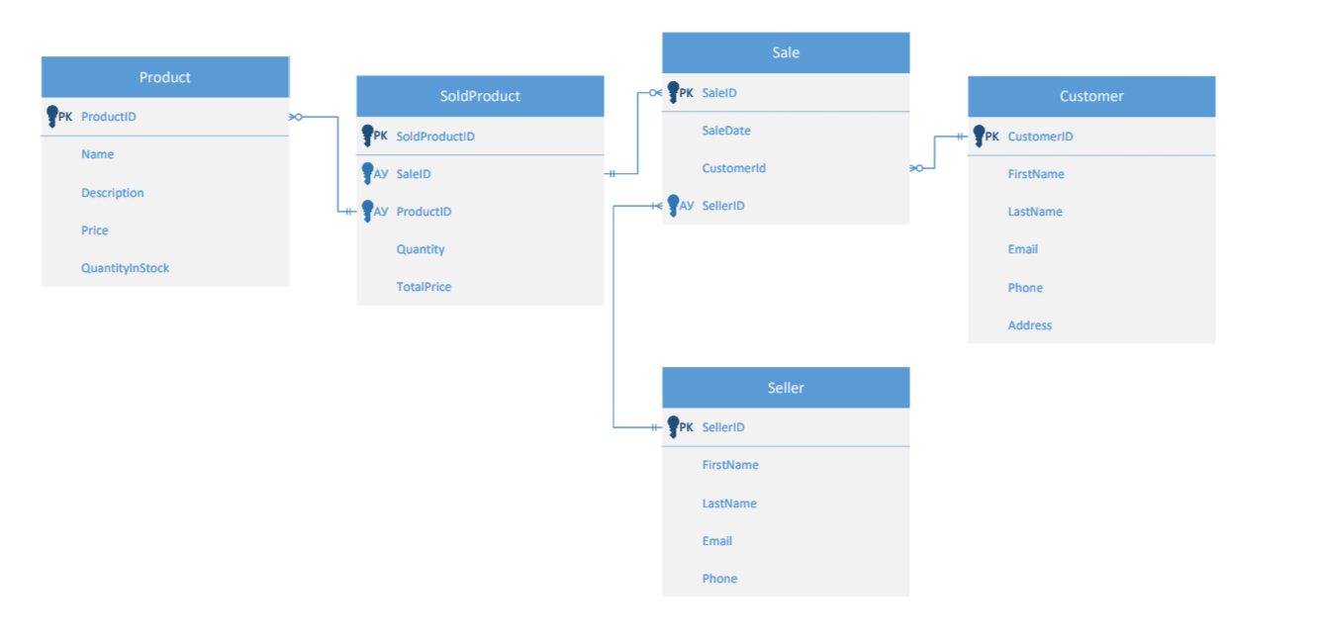

Рис.2.1.1. ER-диаграмма

Связь может иметь разную модальность с разных концов. Каждая сущность может обладать любым количеством связей с другими сущностями модели. Различают три типа отношений «один-к-одному»; «один-ко-многим»; «многие-ко-многим».

На рис. 2.1.1 показана ER-диаграмма информационной системы «Компьютерный магазин». В данной диаграмме используются такие сущности как: Продукт (Product), Проданный продукт (SoldProduct), Продажа (Sale), Покупатель (Customer), Продавец (Seller). Каждая из сущностей имеет свои атрибуты.

**2.2 Словарь данных**

Словарь данных — это структура данных, которая представляет собой набор пар ключ-значение. Каждый ключ уникален в словаре данных, и ему соответствует определенное значение. Словари данных используются для хранения и организации информации, а также для быстрого доступа к данным по ключу. Они широко применяются в программировании для решения различных задач, таких как хранение конфигурационных данных, управление ресурсами и т.д. Словари данных также удобны для хранения и передачи структурированных данных между различными частями программы.

Таблица 1. Product

|  |  |  |  |  |
| --- | --- | --- | --- | --- |
| Data Dictionary | | | | |
| **Product** | | | | |
| **KEY** | **FIELD NAME** | **DATA TYPE / FIELD SIZE** | **REQUIRED?** | **NOTES** |
| PK | **ProductID** | INT | Y | Уникальный идентификатор продукта |
|  | **Name** | VARCHAR (50) | Y | Название продукта |
|  | **Description** | VARCHAR(500) | N | Описание продукта |
|  | **Price** | INT | Y | Цена продукта |
|  | **QuantityInStock** | INT | Y | Количество продуктов на складе |

Таблица 2. SoldProduct

|  |  |  |  |  |
| --- | --- | --- | --- | --- |
| Data Dictionary | | | | |
| **SoldProduct** | | | | |
| **KEY** | **FIELD NAME** | **DATA TYPE / FIELD SIZE** | **REQUIRED?** | **NOTES** |
| PK | **SoldProductID** | INT | Y | Уникальный идентификатор проданного продукта |
| FK | **SaleID** | INT | Y | Уникальный идентификатор продажи |
| FK | **ProductID** | INT | Y | Уникальный идентификатор продукта |
|  | **Quantity** | INT | Y | Количество проданных продуктов |
|  | **TotalPrice** | INT | Y | Общая цена |

Таблица 3. Sale

|  |  |  |  |  |
| --- | --- | --- | --- | --- |
| Data Dictionary | | | | |
| **Sale** | | | | |
| **KEY** | **FIELD NAME** | **DATA TYPE / FIELD SIZE** | **REQUIRED?** | **NOTES** |
| PK | **SaleID** | INT | Y | Уникальный идентификатор продажи |
|  | **SaleDate** | Date | Y | Дата продажи |
| FK | **CustomerID** | INT | Y | Уникальный идентификатор покупателя |
| FK | **SellerID** | INT | Y | Уникальный идентификатор продавца |

Таблица 4. Seller

|  |  |  |  |  |
| --- | --- | --- | --- | --- |
| Data Dictionary | | | | |
| **Seller** | | | | |
| **KEY** | **FIELD NAME** | **DATA TYPE / FIELD SIZE** | **REQUIRED?** | **NOTES** |
| PK | **SellerID** | INT | Y | Уникальный идентификатор продавца |
|  | **FirstName** | VARCHAR(50) | Y | Имя продавца |
|  | **LastName** | VARCHAR(50) | Y | Фамилия продавца |
|  | **Email** | VARCHAR(50) | N | Электронная почта продавца |
|  | **Phone** | VARCHAR(50) | Y | Номер телефона продавца |

Таблица 5. Customer

|  |  |  |  |  |
| --- | --- | --- | --- | --- |
| Data Dictionary | | | | |
| **Customer** | | | | |
| **KEY** | **FIELD NAME** | **DATA TYPE / FIELD SIZE** | **REQUIRED?** | **NOTES** |
| PK | **CustomerID** | INT | Y | Уникальный идентификатор покупателя |
|  | **FirstName** | VARCHAR(50) | Y | Имя покупателя |
|  | **LastName** | VARCHAR(50) | Y | Фамилия покупателя |
|  | **Email** | VARCHAR(50) | N | Электронная почта покупателя |
|  | **Phone** | VARCHAR(50) | Y | Номер телефона покупателя |
|  | **Address** | VARCHAR(100) | Y | Адрес покупателя |

# **ГЛАВА 3. РАЗРАБОТКА БАЗЫ ДАННЫХ**

## **3.1 Разработка базы данных**

Согласно техническому заданию, разработаем базу данных «Компьютерный магазин», которая содержит и использует каталог товаров магазина, информацию о покупателях, продавцах и продажах.

Рис.3.1.1 Создание базы данных ComputerShop

Согласно техническому заданию, создадим таблицу «Продукт».

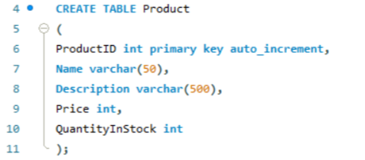

Рис.3.1.2 Создание таблицы Product

Согласно техническому заданию, создадим таблицу «Продавец».

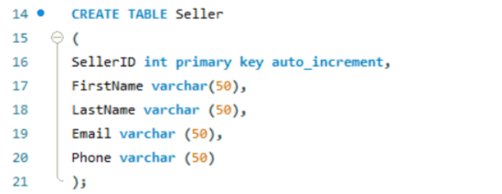

Рис.3.1.3 Создание таблицы Seller

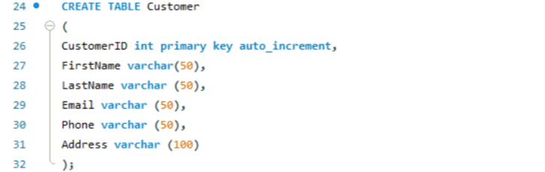Согласно техническому заданию, создадим таблицу «Покупатель».

Рис.3.1.4 Создание таблицы Customer

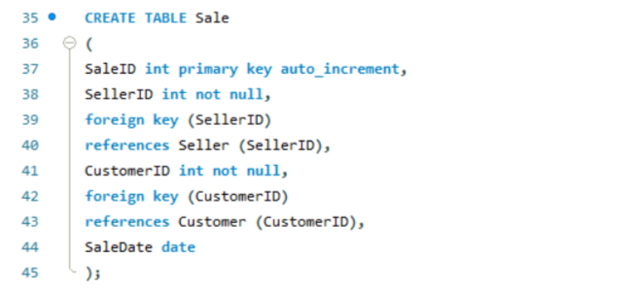Согласно техническому заданию, создадим таблицу «Продажа».

Рис.3.1.5 Создание таблицы Sale

Согласно техническому заданию, создадим таблицу «Проданный продукт».

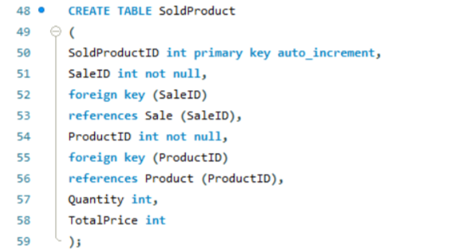

Рис.3.1.6 Создание таблицу SoldProduct

Согласно техническому заданию, заполним таблицу «Продукт» информацией о каждом продукте.

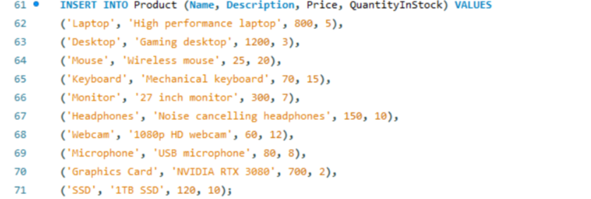

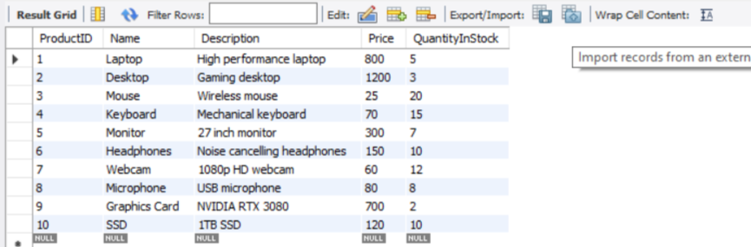

Рис.3.1.7 Заполнение данными таблицы Product

Согласно техническому заданию, заполним таблицу «Продавец» информацией о каждом продавце.

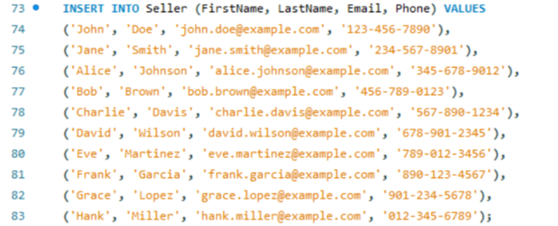

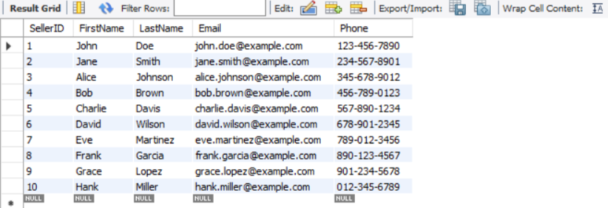*Рис.3.1.8 Заполнение данными таблицы Seller*

Согласно техническому заданию, заполним таблицу «Покупатель» информацией о каждом покупателе.

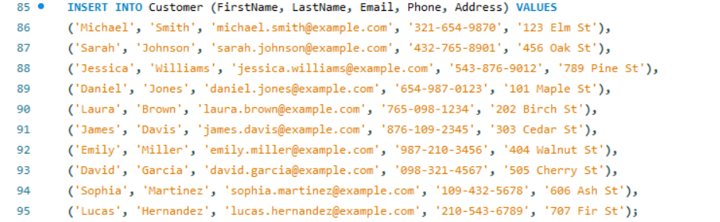

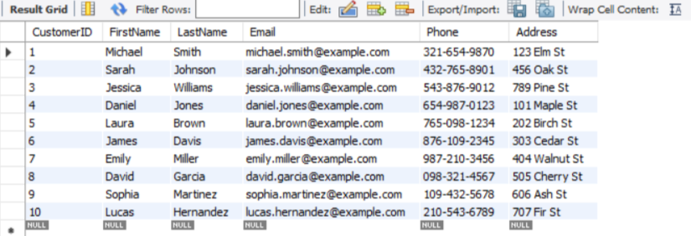

Рис.3.1.9 Заполнение данными таблицы Customer

Согласно техническому заданию, заполним таблицу «Продажа» информацией о каждой продаже в магазине.

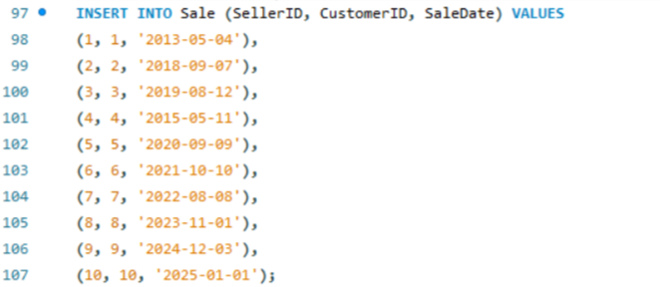

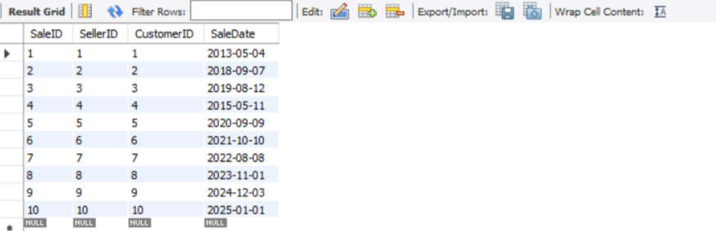

Рис.3.1.10 Заполнение данными таблицы Sale

Согласно техническому заданию, заполним таблицу «Проданный продукт» информацией о каждом проданном продукте в магазине.

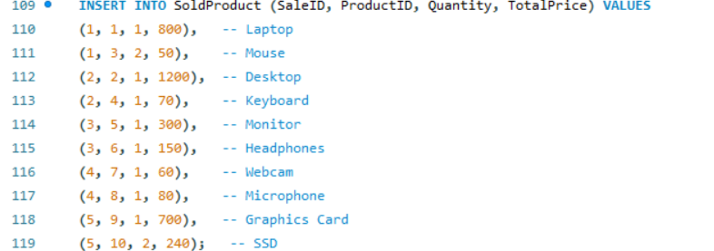

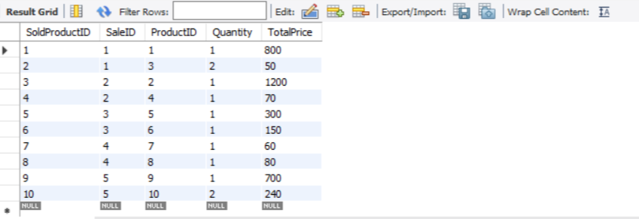

Рис.3.1.11 Заполнение данными таблицы SoldProduct

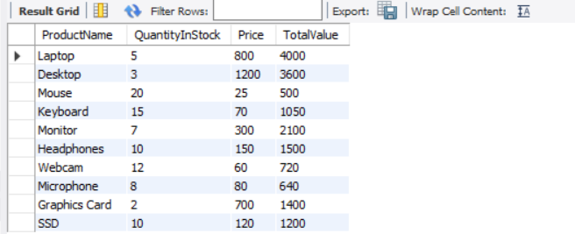Согласно техническому заданию, выведем перечень товаров в магазине в количественном и стоимостном выражении. 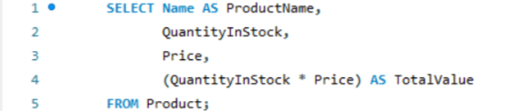

Рис.3.1.12 Перечень товаров в магазине в количественном и стоимостном выражении

Согласно техническому заданию, сформируем список покупателей с их персональными данными:

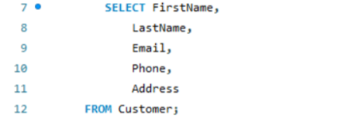

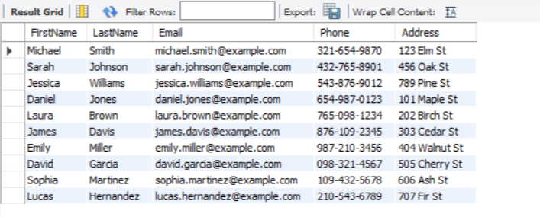

Рис.3.1.13 Список покупателей с их персональными данными

Согласно техническому заданию, сформируем заказ на продукты, которых в магазине недостаточно:

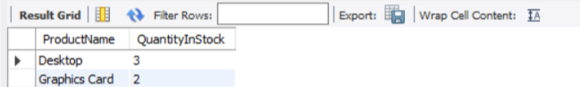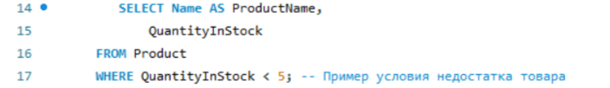

Рис.3.1.14 Список заказа на продукты, которых в магазине недостаточно

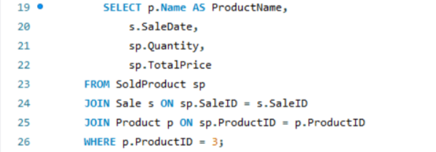Согласно техническому заданию, выведем карточку движения заданного продукта (поступление и выдача).

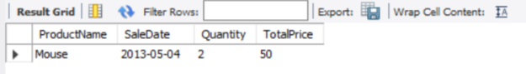

*Рис.3.1.15 Карточка движения заданного продукта (поступление и выдача)*

Согласно техническому заданию, рассчитаем по каждому покупателю сумму купленного продукта.

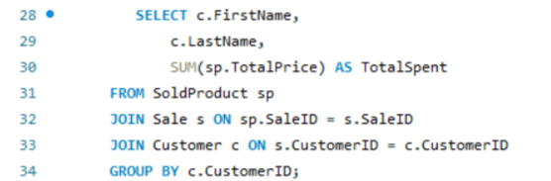

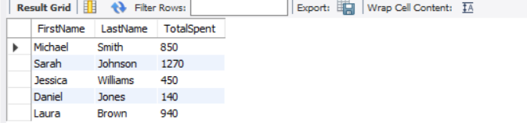

Рис.3.1.16 Сумма купленного продукта по каждому покупателю

Согласно техническому заданию, рассчитаем сумму товара, проданного продавцами.

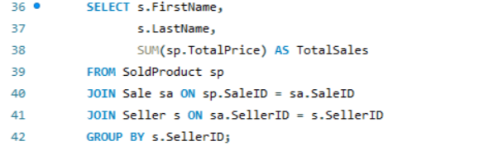

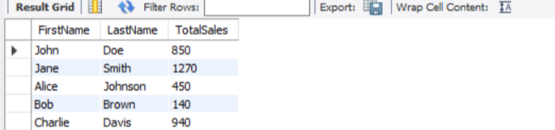

Рис.3.1.17 Сумма товара, проданного продавцами

Согласно техническому заданию, сформируем список товаров, проданных заданным продавцом.

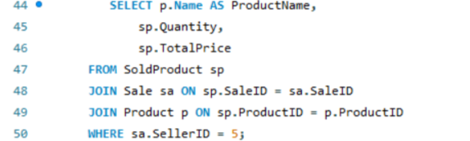

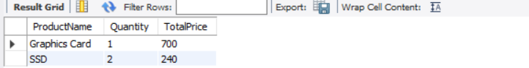

Рис.3.1.18 Список товаров, проданных заданным продавцом

Согласно техническому заданию, сформируем список товаров, проданных на заданную дату.

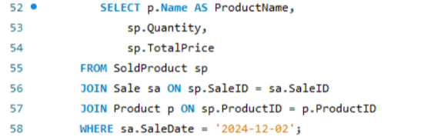

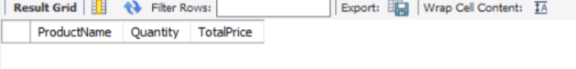

Рис.3.1.19 Список товаров, проданных на заданную дату

Согласно техническому заданию, выведем список товаров, их количество и стоимость за определенный период.

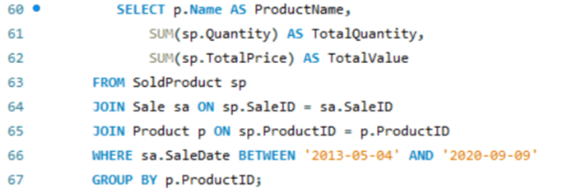

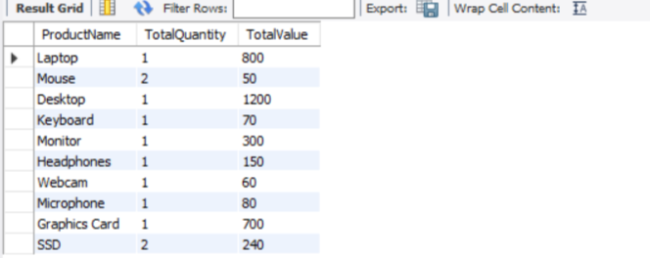

Рис.3.1.20 Список товаров, их количество и стоимость за определенный период

Согласно техническому заданию, сформируем прайс-лист по товарам в магазине.



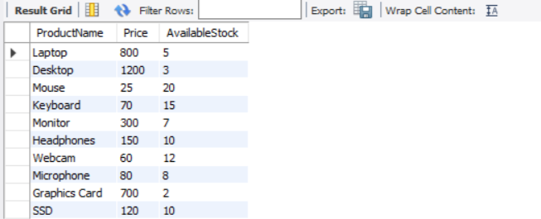

Рис.3.1.21 Прайс-лист по товарам в магазине

## **3.2 Введение в безопасность SQL Server**

Безопасность SQL Server — это комплекс мер и механизмов, направленных на защиту данных и предотвращение несанкционированного доступа к базе данных. Введение в безопасность SQL Server включает в себя несколько ключевых аспектов:

**1. Аутентификация**

Аутентификация — это процесс проверки подлинности пользователя, который пытается получить доступ к SQL Server. В SQL Server существуют два основных метода аутентификации:

• Windows Authentication: Использует учетные записи Windows для аутентификации пользователей. Это более безопасный метод, так как он интегрируется с Active Directory и использует существующие политики безопасности Windows.

• SQL Server Authentication: Пользователи создают учетные записи непосредственно в SQL Server. Этот метод менее безопасен, так как пароли хранятся в базе данных.

**2. Авторизация**

После успешной аутентификации необходимо определить, какие действия может выполнять пользователь. SQL Server использует модели безопасности на основе ролей:

• Роли: группы пользователей с определенными правами. Существует несколько встроенных ролей, таких как db_owner, db_datareader, db_datawriter и другие.

• Права доступа: определяют, какие операции (например, SELECT, INSERT, UPDATE, DELETE) могут выполнять пользователи или роли на объектах базы данных.

**3. Шифрование**

Шифрование данных помогает защитить конфиденциальную информацию от несанкционированного доступа:

• Transparent Data Encryption (TDE): Позволяет шифровать файлы базы данных на уровне файловой системы.

• Column-level encryption: Позволяет шифровать отдельные столбцы таблиц.

• Always Encrypted: Обеспечивает шифрование данных в состоянии покоя и при передаче, позволяя только клиентскому приложению расшифровывать данные.

**4. Защита от SQL-инъекций**

SQL-инъекции — это распространенный вид атак, при котором злоумышленник внедряет вредоносный SQL-код в запросы к базе данных. Для защиты от таких атак рекомендуется:

• Использовать параметризованные запросы и подготовленные выражения.

• Ограничивать привилегии пользователей.

• Проверять и фильтровать входные данные.

**5. Мониторинг и аудит**

Мониторинг активности пользователей и аудирование действий в базе данных помогают выявлять подозрительное поведение и нарушения безопасности:

• SQL Server Audit: Позволяет отслеживать действия пользователей и изменения в базе данных.

• Extended Events: Инструмент для мониторинга событий и производительности SQL Server.

**6. Обновления и патчи**

Регулярное обновление SQL Server и применение патчей безопасности помогают защищать систему от известных уязвимостей.

**7. Резервное копирование и восстановление**

Создание резервных копий базы данных и регулярное тестирование восстановления данных обеспечивают защиту от потери данных в случае инцидентов или атак.

**3.3 Управление безопасностью уровня сервера**

Создание пользователей для базы данных и присвоение ему роли.

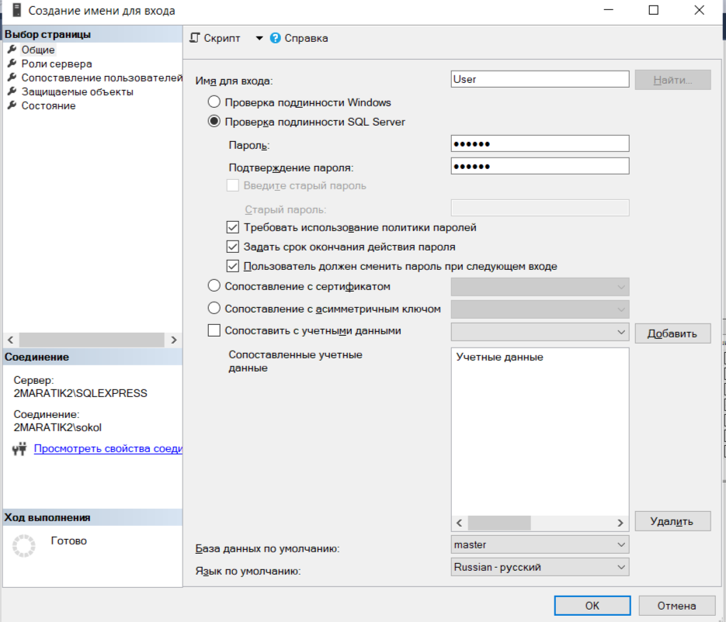

*Рис.3.3.1 Создание пользователя User*

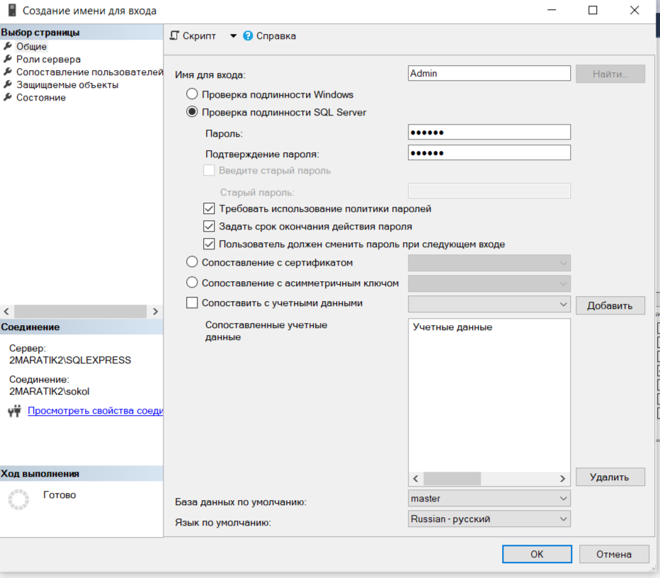

*Рис.3.3.2 Создание пользователя Admin*

Подключение пользователей к базе данных ComputerShop.

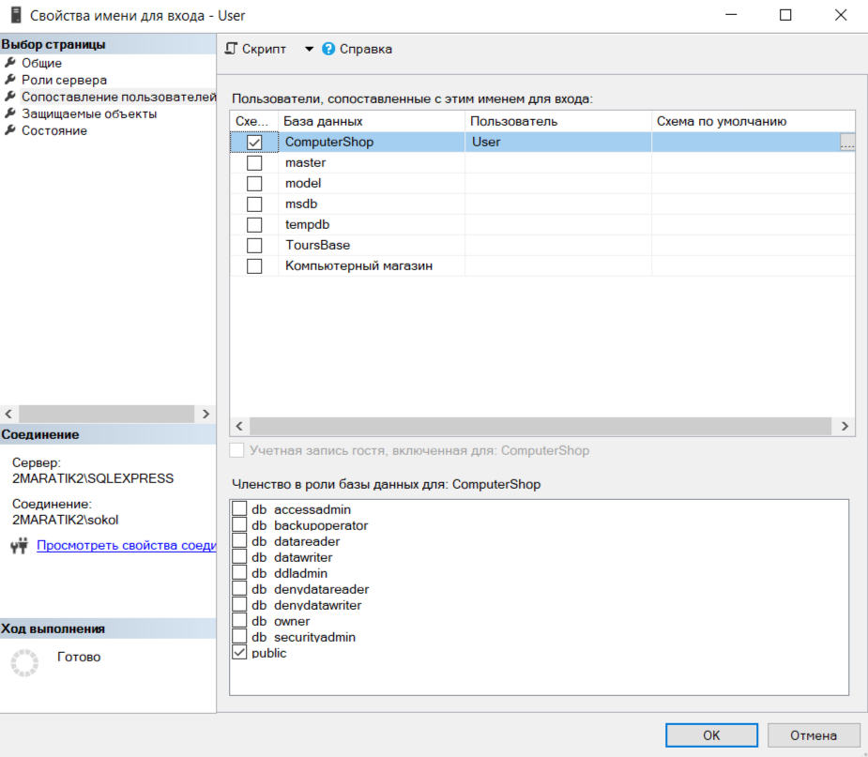

*Рис.3.3.3 Разграничение прав доступа к базе данных для User*

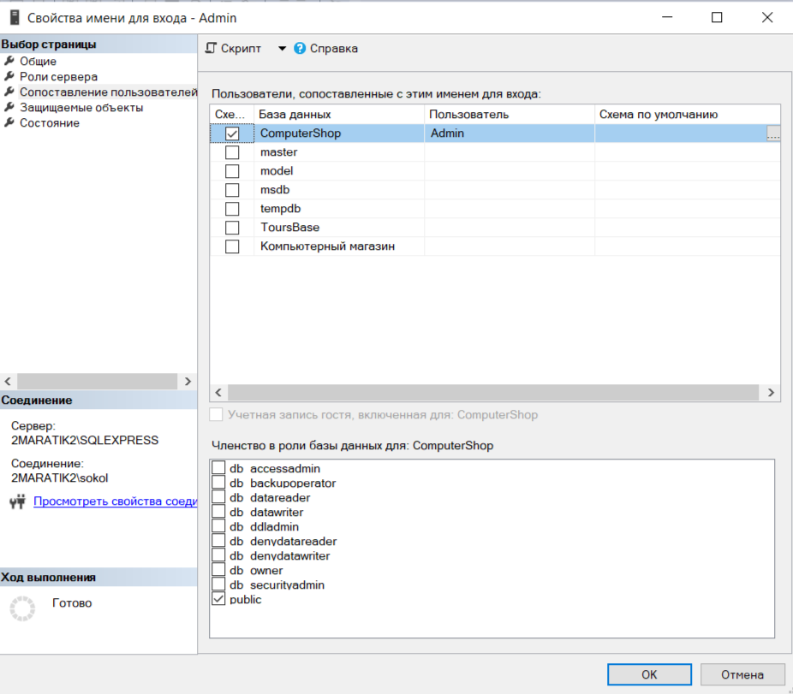

*Рис.3.3.4 Разграничение прав доступа к базе данных для Admin*

## **3.4 Управление участниками уровня базы данных**

Создание двух пользователей User и Admin на уровне сервера, для дальнейшего подключения их к базе данных.

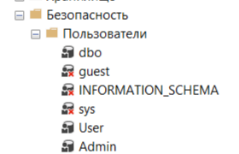

*Рис.3.4.1 Созданные пользователи в базе данных* ComputerShop

## **3.5 Управление разрешениями уровня базы данных**

SQL Server использует системную базу данных для поддержки внутренних метаданных. Администратор базы данных сервера должен уметь управлять ими, а пользователь правильно ими пользоваться. В базе данных выдали права доступа User и Admin к таблицам и права пользования функциями в данных таблицах.

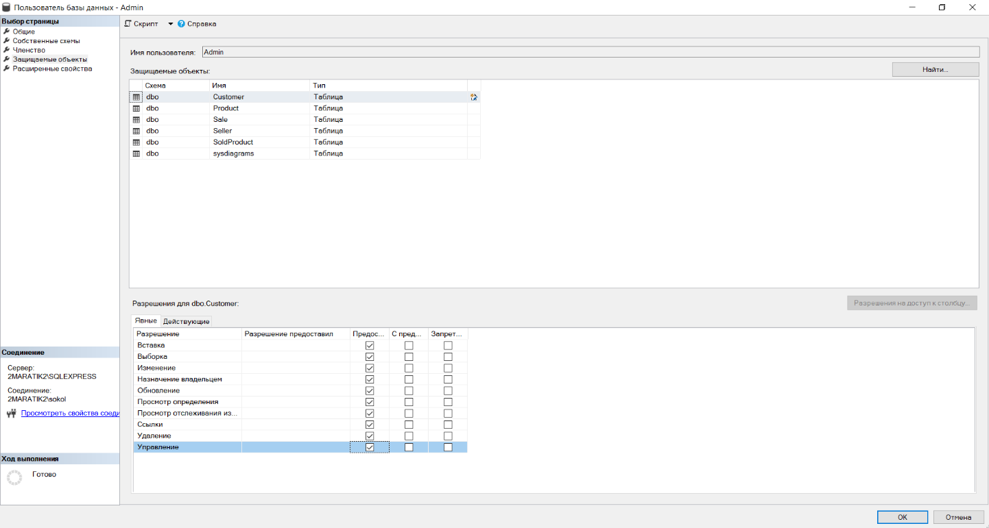

*Рис.3.5.1 Выдача прав пользователю Admin*

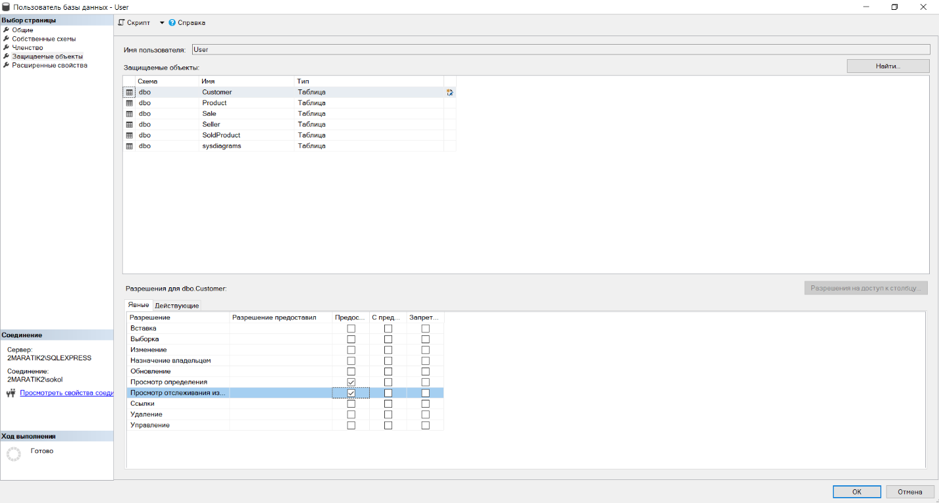

*Рис.3.5.2 Выдача прав пользователю User*

## **3.6 Резервное копирование баз данных**

BackUp (резервное копирование) – это процесс создания копии данных с целью их сохранения и возможного восстановления в случае их потери, повреждения или удаления. Резервное копирование может быть выполнено как на физических носителях, таких как внешние жесткие диски, USB-накопители, так и в различных облачных хранилищах. Резервное копирование играет важную роль в обеспечении безопасности данных и защите от потери информации.

Создание BackUp для базы данных ComputerShop в файл ComputerShop.bak.



Рис.3.6.1 Создание файла восстановления

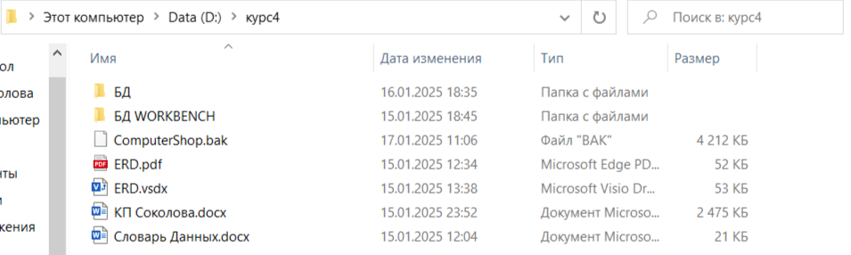

Рис.3.6.2 Файл восстановления

Запрос восстановления файла с BackUp базы данных.

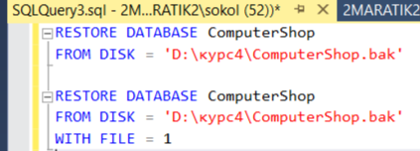

Рис.3.6.3 Восстановление базы данных

## **3.7 Шифрование данных баз данных**

Создание мастер-ключа базы данных и сертификата сервера в базе данных master.

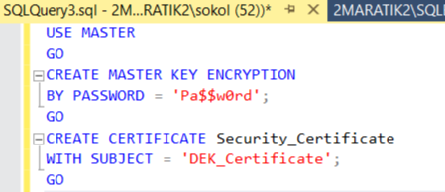

*Рис.3.7.1 Создание мастер-ключа и сертификата сервера*

Создание резервной копии сертификата сервера и его закрытого ключа.

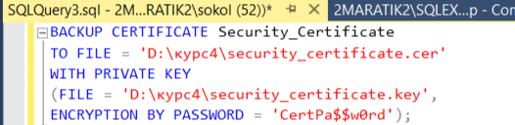

*Рис.3.7.2 Создание резервной копию сертификата сервера и его закрытого ключа*

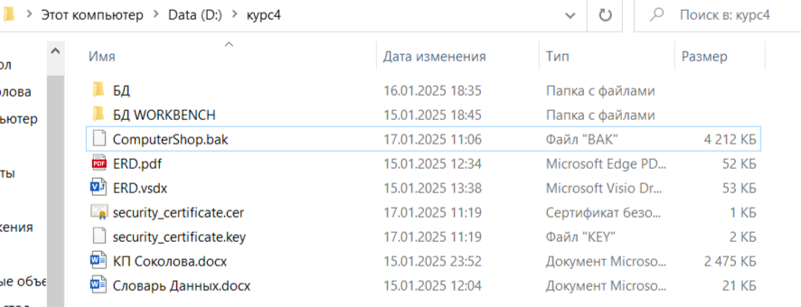

*Рис.3.7.3 Резервная копия сертификата сервера и его закрытого ключа*

Создание ключа шифрования базы данных в базе данных пользователя, которую требуется зашифровать.

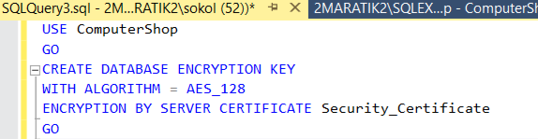

*Рис.3.7.4 Создание ключа шифрования*

Включение шифрования для пользовательской базы данных.

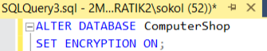

*Рис.3.7.5 Шифрование*

Проверка выполнения шифрования для базы данных.

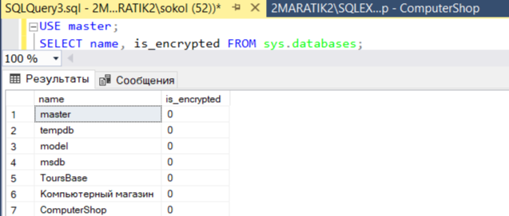

*Рис.3.7.6 Проверка выполнения шифрования*

# **ЗАКЛЮЧЕНИЕ**

В результате проведенного анализа и проектирования информационной системы для компьютерного магазина, была разработана комплексная база данных, которая отвечает всем необходимым требованиям для эффективного управления бизнес-процессами.

Создание данной информационной системы позволит автоматизировать процессы учета товаров, управления запасами, обработки заказов и взаимодействия с клиентами. База данных будет включать в себя информацию о товарах, поставщиках, клиентах и заказах, что обеспечит быстрый доступ к актуальным данным и упростит их обработку.

В данной курсовой работе был определен нужный инструментарий, спроектирована база данных «Компьютерный магазин» в интегрированной среде SSMS (SQL Server Management Studio). База данных была разработана решения проблем, связанных с управлением компьютерными магазинами. Это ценный инструмент для предприятий всех размеров, который повышает точность, эффективность и прозрачность их операций.

Ссылка на репозиторий:

# **СПИСОК ИСПОЛЬЗУЕМОЙ ЛИТЕРАТУРЫ**

Электронные ресурсы

1. Сервер баз данных SQL SERVER // Высшая школа бизнеса – Режим доступа: <https://hsbi.hse.ru/articles/server-baz-dannykh-sql-server/>
2. Что такое SQL Server Management Studio (SSMS)? // Microsoft Build – Режим доступа: <https://learn.microsoft.com/ru-ru/sql/ssms/sql-server-management-studio-ssms?view=sql-server-ver16>

Видео – ресурсы

1. Создание ER – диаграммы // Wordskills <https://nationalteam.worldskills.ru/skills/proektirovanie-er-diagrammy/>
2. Администрирование SQL Server ч.1 // SQL Developer <https://youtu.be/X508KcPidyk?si=OYzfUpwM34gAuKS1>
3. BackUp/Restore баз данных. Администрирование SQL Server ч.2 // SQL Developer <https://www.youtube.com/watch?v=rGTTDC0psr8&list=PLhhjwMYxzolgZyb5R3ZnTbVPG4_gHHQJh&index=2>
4. Администрирование SQL Server ч.3. Login, User. // SQL Developer
5. <https://www.youtube.com/watch?v=ETX3OXonDrg&list=PLhhjwMYxzolgZyb5R3ZnTbVPG4_gHHQJh&index=3>
6. Администрирование SQL Server ч.4. Роли. // SQL Developer <https://www.youtube.com/watch?v=_JmzlbA3cp8&list=PLhhjwMYxzolgZyb5R3ZnTbVPG4_gHHQJh&index=4>
7. Импорт/Экспорт данных SQL. Администрирование SQL Server ч.5 // SQL Developer <https://www.youtube.com/watch?v=i4BLUNYObP4&list=PLhhjwMYxzolgZyb5R3ZnTbVPG4_gHHQJh&index=5>
8. Установка SQL Server. Администрирование SQL Server ч.6 // SQL Developer <https://www.youtube.com/watch?v=F8nG5P3ErIo&list=PLhhjwMYxzolgZyb5R3ZnTbVPG4_gHHQJh&index=6>
9. SQL Profiler. Администрирование SQL Server ч.7 // SQL Developer <https://www.youtube.com/watch?v=EMooNYEf7is&list=PLhhjwMYxzolgZyb5R3ZnTbVPG4_gHHQJh&index=7>